Республика Татарстан  Исполнительный комитет  Пестречинского  муниципального района  422770, с. Пестрецы, ул. Советская, 18 |  | 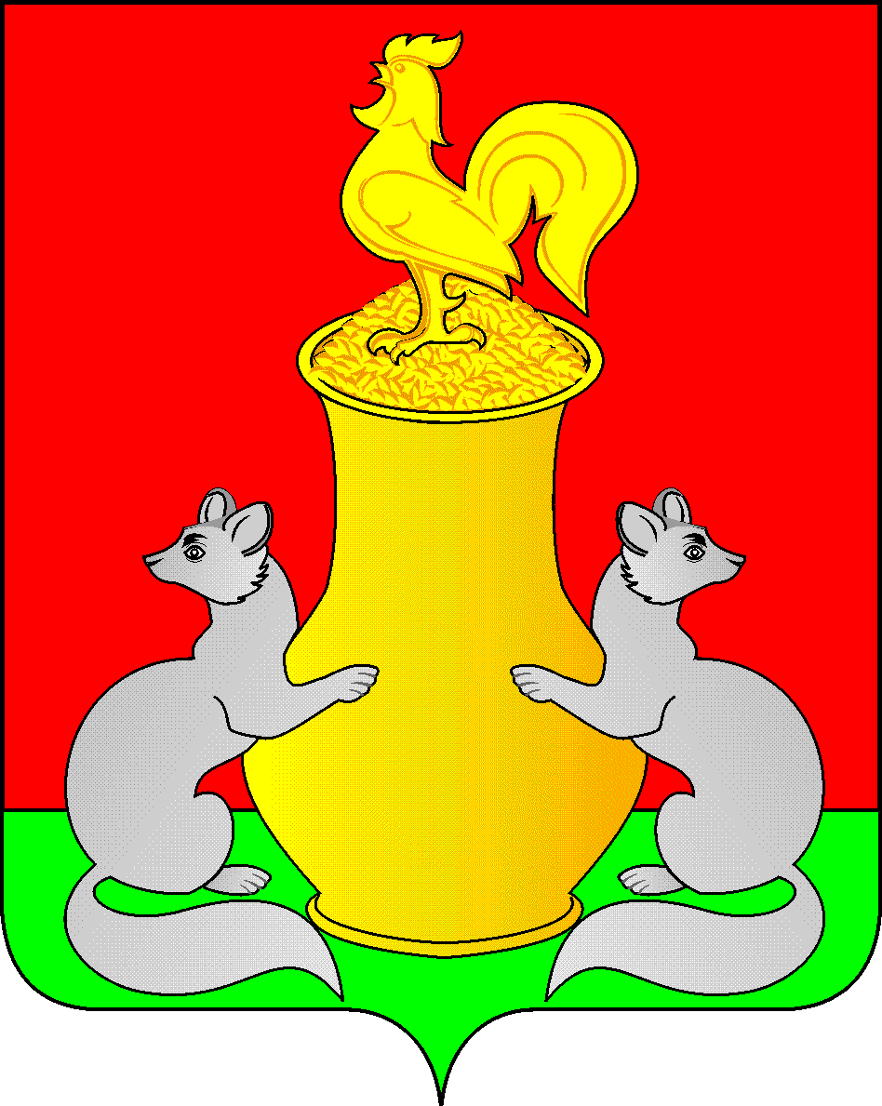 | Татарстан Республикасы  Питрәч муниципаль  районы  башкарма комитеты  422770, Питрәч авылы, Совет урамы, 18
 | тел. +7 (84367) 3-02-02 факс: (84367) 3-02-01 E-mail: pitriash@tatar.ru

ПОСТАНОВЛЕНИЕ КАРАР

от « 25 » января 2023 г. № 56

О внесении изменений в постановление
Исполнительного комитета Пестречинского
муниципального района Республики Татарстан
от 28.06.2021г. № 404 «Об утверждении
Административного регламента предоставления
муниципальной услуги по постановке на учет
нуждающихся в улучшении жилищных условий
в системе социальной ипотеки в
Республике Татарстан в новой редакции»

В соответствии с Федеральным законом от 14.07.2022 № 236-ФЗ «О Фонде пенсионного и социального страхования Российской Федерации» Исполнительный комитет Пестречинского муниципального района Республики Татарстан ПОСТАНОВЛЯЕТ:

1. Внести в административный регламент, утвержденный постановлением Исполнительного комитета Пестречинского муниципального района Республики Татарстан от 28.06.2021г. № 404 «Об утверждении Административного регламента предоставления муниципальной услуги по постановке на учет нуждающихся в улучшении жилищных условий в системе социальной ипотеки в Республике Татарстан в новой редакции», следующие изменения:
- в подпунктах 12, 17, 18 пункта 2.6.1. слова «Пенсионный фонд Российской Федерации заменить словами «Фонд пенсионного и социального страхования Российской Федерации» в соответствующих падежах.
2. Опубликовать (обнародовать) настоящее постановление путем размещения на официальном сайте Пестречинского муниципального района Республики Татарстан в информационно-телекоммуникационной сети Интернет: http://pestreci.tatarstan.ru и на «Официальном портале правовой информации Республики Татарстан» в информационно-телекоммуникационной сети Интернет: http://pravo.tatarstan.ru.
3. Настоящее постановление вступает в силу после его официального опубликования (обнародования).

4. Контроль за исполнением настоящего постановления возложить на заместителя руководителя Исполнительного комитета Пестречинского муниципального района Шайхутдинова Р.Р.

Руководитель Исполнительного комитета

муниципального района В.И.Никитин

